简号 J1⑥11：残牍（弋阳须却）

来源出处
里耶古城一号井第六层出土，原整理号 6-11。
释文、注释：《里耶秦简牍校释》第一卷，第 21 页。
图版、单字字形：秦簡字形庫（www.kaom.net）《里耶1》。

图片
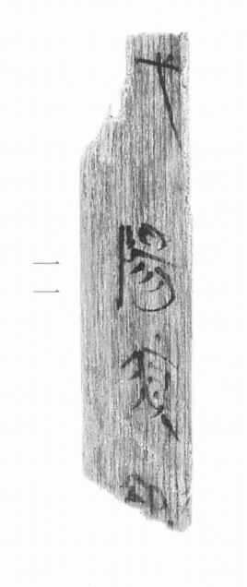
图1 里耶秦简 6-11 实物照片。出处：秦簡字形庫（www.kaom.net）《里耶1》图版。
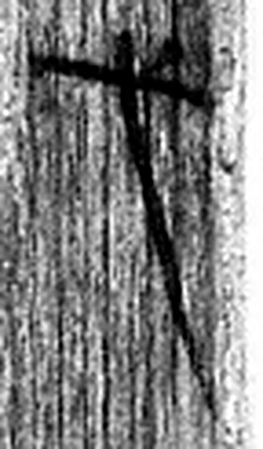 弋 橜也。象折木衺銳著形。从𠂆，象物挂之也。（《说文解字》卷十二·𠂆部）
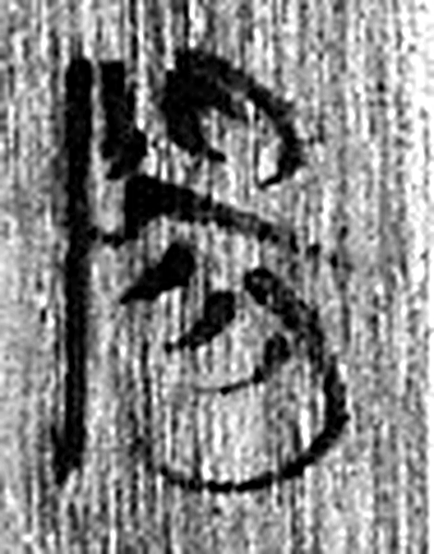 陽 高、明也。从𨸏昜聲。（《说文解字》卷十四·𨸏部）
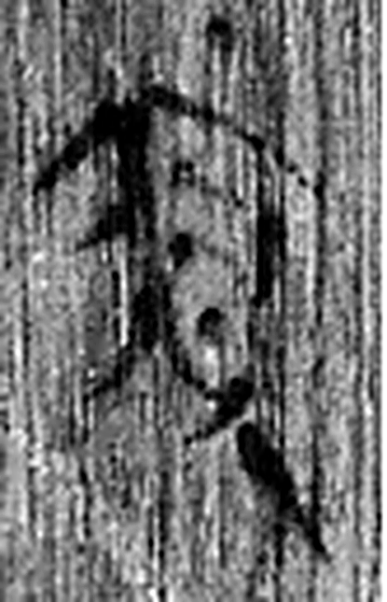 須 面毛也。从頁从彡。凡須之屬皆从須。（《说文解字》卷九·須部）
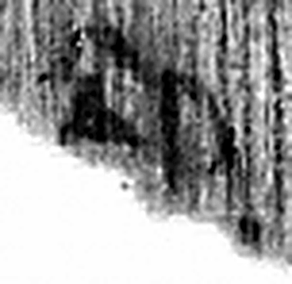 卻 節欲也。从卪谷聲。（《说文解字》卷九·卩部）
图2 6-11 逐字字形与本义（共 4 字，按原简文字序）。字形出处：秦簡字形庫（www.kaom.net）《里耶1》；本义出处：《说文解字》大徐本。

释文
弋阳须却^{［1］}〼6-11

文字
以下照录《里耶秦简牍校释》第一卷注文。
[1] 弋阳，疑是县名。《汉书·地理志》左冯翊属县有“阳陵”，班固自注：“故弋阳，景帝更名。”治所在今陕西咸阳市东北。又汝南郡属县有弋阳侯国。治所在今河南潢川县西。

书法
残片，正面存四字「弋阳须却」，字大而疏，笔画圆厚。（据图1）

简牍形制
残牍，单面书写。（据图1）

书写方式
墨色浓。（据图1）

美育价值
四个字里藏着一个地名和一个人名。

